SISTEMES INFORMÀTICS



NOM: Rubén Valero Policarpo

ANY: 2023/2024

GRAU: Desenvolupament de aplicacions web

PROFESSOR: Manuel Enguidanos Alama

Exercici 1.

Enumera i explica els tres tipus de descriptors associats als programes de l'intèrpret de comandos.
- Entrada estàndard (stdin) = esta associat a l’entrada de text, per defecte esta associat al teclat.
-Eixida estàndard (stdout) = es correspon a l’eixida de text normal dels programes, per defecte està associat al terminal de la pantalla.
- Error estàndard (stderr) = es una eixida de text però s’utilitza exclusivament per a mostrar els errors generats per els programes, també esta associat a la terminal de la pantalla.

Exercici 2.

Llista tots els arxius del sistema mitjançant el format llarg i filtrar mitjançant l'ordre grep aquells que contenen la paraula http independentment si estan escrits en majúscules o minúscules.
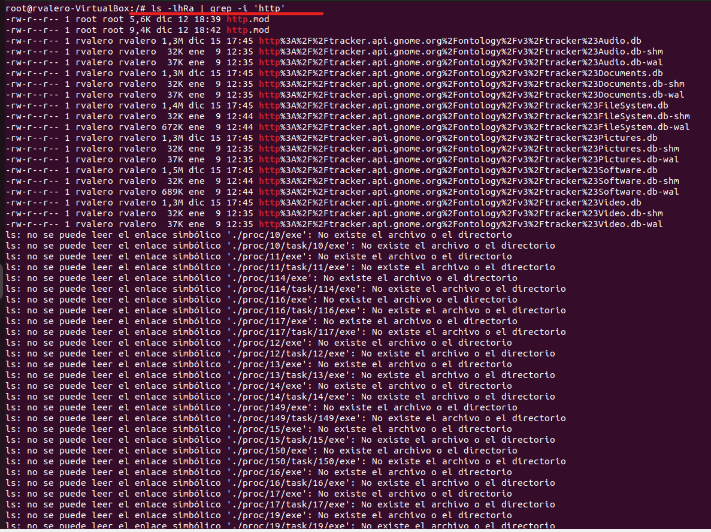

Exercici 3.

Obtén un llistat dels fitxers del directori /etc, ordenat per grandària d'arxiu. Indica com és la columna de l'eixida del comando ls que hem d'ordenar mitjançant l'opció -k del comando sort (utilitzar la pipe ls | sort)

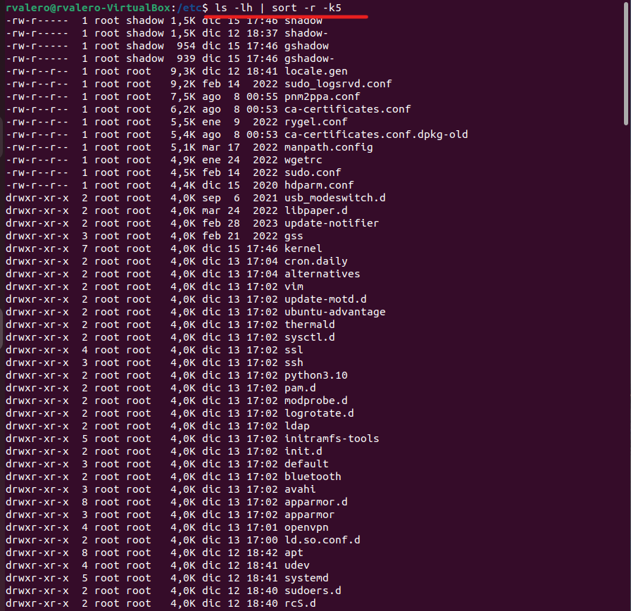

Exercici 4.

Obtén un llistat per pantalla dels fitxers del directori /etc, ordenat de major a menor per grandària d'arxiu.

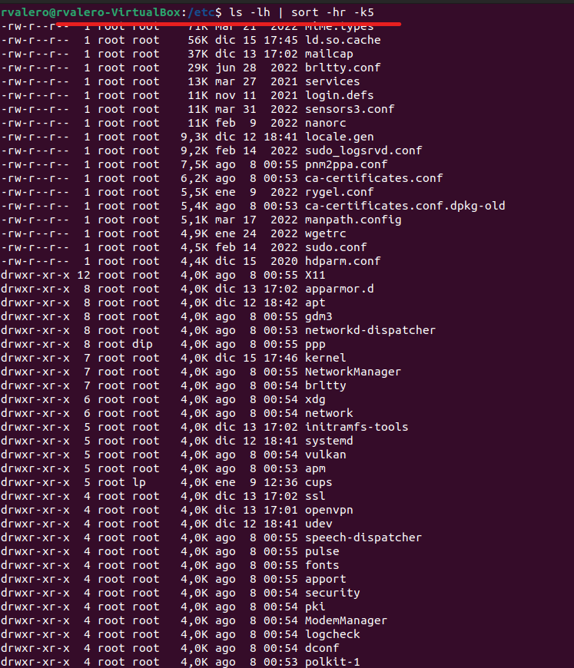

Exercici 5.

Obtén un llistat dels fitxers del directori actual, ordenat per nom de l'arxiu.

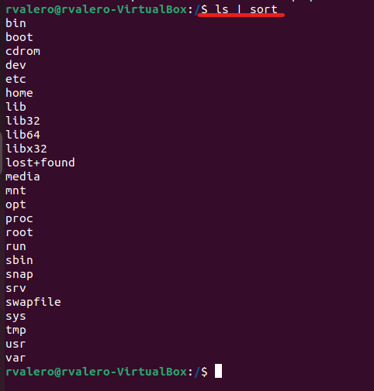

Exercici 6.

Des del teu directori personal, crea l'arbre de directori Usuaris/Administradors/Xarxa_local amb una sola instrucció

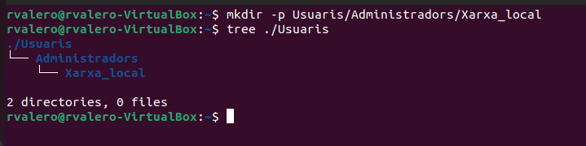

Exercici 7.

Crea un fitxer de text anomenat “usuaris” en el directori Xarxa_local i completa'l amb el següent contingut:
Admin, Pass: 1234
Pere, Pass: 1325
Villacampa, Pass: stucom
Xavi, Pass: ben
Laia, Pass: gràcia

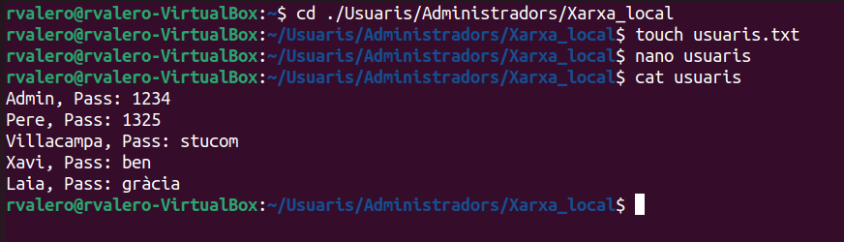

Exercici 8.

Llista el contingut de la teua carpeta d'usuari i afig-lo al final de l'arxiu usuaris.
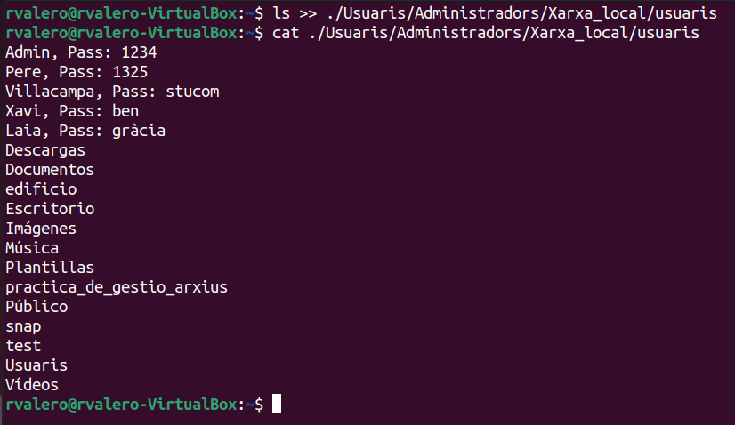

Exercici 9.

Amb el comando sort ordena el fitxer usuaris. Repetix el procés bolcant el resultat en el fitxer SortedUsers. Mitjançant el comando cat visualitza el fitxer SortedUsers.

Exercici 10.

Amb el comando sort ordena el fitxer usuaris segons el camp password. Bolca el resultat en el fitxer SortedPass. Mitjançant el comando cat visualitza el fitxer SortedPass.

Exercici 11.

Mitjançant l'ordre grep comptar el nombre de línies que contenen el patró "pass” en l'arxiu usuaris.

Exercici 12.

Canviar de nom l'arxiu usuaris a Users

Exercici 13.

Crea un fitxer de text anomenat Admins en el directori Xarxa_local i completa'l amb el següent contingut:
Local PASS: 1234
Xavi Sánchez
Laia Sonsola
Remoto1, PASS: 1325
Remoto2, PASS: stucom

Exercici 14.

Filtra totes les línies que contenen el patró pass dels fitxers Admins i Users. Bolca el contingut en un fitxer pass

Exercici 15.

Visualitza pantalla a pantalla i línia a línia mitjançant l'ordre less el contingut del directori personal de l'usuari actual. Quines ordens del programa less heu usat?

Exercici 16.

Crea el directori test en el directori personal de l'usuari actual.

Exercici 17.

Crea una altra vegada el directori test en el directori personal de l'usuari actual i redirigir l'eixida d'error a l'arxiu error.txt. Amb l'ordre more visualitza el contingut de l'arxiu error.txt.

Exercici 18.

Buscar el nombre d'arxius amb terminació .gif en tot el sistema (utilitzar l'ordre grep)

Exercici 19.

Llista el contingut de totes els directoris o arxius continguts en el directori /etc i al seu torn el contingut de cada directori la sisena lletra del qual del nom siga a.

